
經濟部水利署第七河川分署
4月份廉政宣導電子報

廉政法令宣導

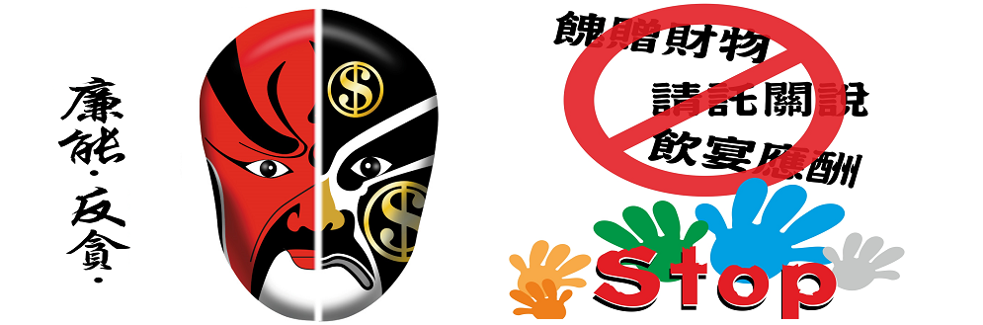
- 廉政規範宣導

2.聯合國反貪腐公約宣導
第13條社會參與
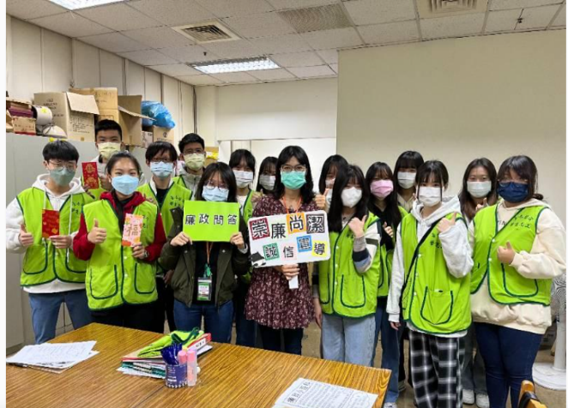
1.各締約國均應依其國家法律之基本原則，在其能力所及之範圍內採取適當措施，推動政府部門以外之個人及團體，如公民團體、非政府組織與社區組織等，積極參與預防和打擊貪腐，並提高公眾認識貪腐之存在、根源、嚴重性及其所構成之威脅。這種參與應透過下列措施予以加強：
（a）提高決策過程之透明度，並促進公眾在決策過程中發揮作用
（b）確保公眾有獲得訊息之有效管道
（c）進行有助於不容忍貪腐之公眾宣傳活動，
及中小學和大學課程等領域之公共教育方案
（d）尊重、促進及保護有關貪腐訊息之查詢、
接收、公布及傳播自由。這種自由得受到
一些限制，但應僅限於法律有明文規定且必要之下列情形：
（i）尊重他人之權利或名譽；
（ii）維護國家安全或公共秩序，或維護公共衛生或公共道德。
2.各締約國均應採取適當措施，以確保公眾知悉本公約所定之相關反貪腐機構，並應酌情提供途徑，以利於透過匿名等方式向此等機構檢舉可能被視為構成本公約所定犯罪之案件。

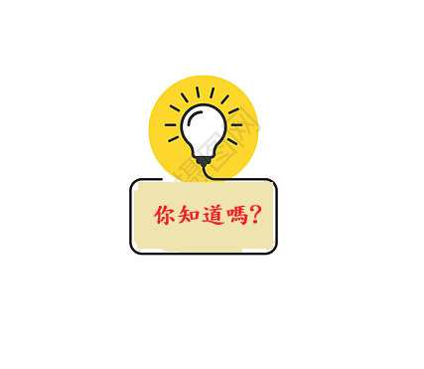
3.公職人員財產申報法宣導
如何能詳實申報財產我國迄今尚無公職人員財產即時連線資料庫，公職人員申報財產前，可利用自然人憑證至網路下載，或攜帶本人之身分證、印章（如要申請配偶之財產資料，亦要攜帶配偶之身分證、印章、委託書），至附近稅捐機關免費索取「財產總歸戶」、「財產總所得」資料。該資料雖得作為申報土地、房屋、汽車、存款、股票、債券、事業投資等財產之重要參考資料，然因前開資料係稅捐單位為課徵個人稅捐所設置之資料庫，故多為前一年度之財產所得資料，且存款、股票、債券部分僅有記載金融機構名稱、證券名稱及利息所得、股利所得，並未載明存款餘額與證券餘額，故建議公職人員在申報財產前，仍應分項向權責機關（構），如：
地政機關、金融機構、證券公司、股票集中保管公司、事業投資公司等，分別查明為宜。
4.公職人員利益衝突宣導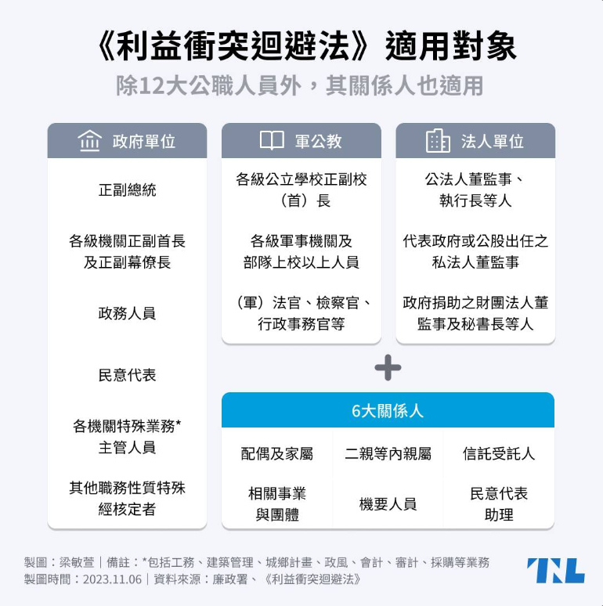
違反本法規定應處罰鍰之情形計有以下幾種：
未自行迴避：公職人員知有利益衝突者，應即自行迴避(本法第6條)，而該公職人員如為民意代表，不得參與個人利益相關議案之審議及表決；如為其他公職人員應停止執行該項職務，並由職務代理人執行之(本法第10條第1項)。該公職人員並應依法向受理申報機關報備。違反者，處新臺幣100萬元以上500萬元以下罰鍰(本法第16條)。
拒絕迴避：違反第10條第4項規定之「服務機關或上級機關知有應自行迴避而未迴避情事者，應命該公職人員迴避。」或第12條規定之「公職
人員有應自行迴避之情事而不迴避者，利害關係人得申請其迴避」，而其拒絕迴避者，處新台幣150萬元以上750萬元以下罰鍰。(第17條)
假借權力圖利：公職人員不得假借職務上之權力、機會或方法，圖其本人或關係人之利益(本法第7條)。違反者，處新臺幣100萬元以上500萬元以下罰鍰；所得財產上利益，應予追繳(本法第14條)。
關說圖利：公職人員之關係人不得向機關有關人員關說、請託或以其他不當方法，圖其本人或公職人員之利益(本法第8條)。違反者，處新臺幣100萬元以上500萬元以下罰鍰；所得財產上利益，應予追繳(本法第14條)。
交易行為：公職人員或其關係人，不得與公職人員服務之機關或受其監督之機關為買賣、租賃、承攬等交易行為(本法第9條)。違反者，處該交易行為金額一倍至三倍之罰鍰(本法第15條)。

5.消費者保護宣導
有任何消費問題，請於上班時間(不含午休)撥打全國消費者服務專線1950，各地方政府消費者服務中心有專人提供專業及熱忱的諮詢服務。只要拿起按鍵式電話或手機於上班時間(不含午休)撥打1、9、5、0四個碼，就會直接轉接至所在地縣市政府消費者服務中心 

